Martes
01
de Junio

Primero de Primaria
Artes

Muchas maneras de pintar

Aprendizaje esperado: Elige una manifestación cultural o artística para identificar las ideas y emociones que expresa.

Énfasis: Conoce y pone en práctica algunas técnicas basadas en el uso de puntos, líneas, colores y formas.

¿Qué vamos a aprender?

Continuarás trabajando con el proyecto “Quiero ser pintor” y observaras varias técnicas para que las conozcas. Para hablar acerca de esto contarás con el acompañamiento de especialistas.

¿Qué hacemos?

A continuación, se muestran dos cuadros al óleo, ambos son del mismo autor, estas dos pinturas son del artista Gustavo Vilchis. Este primer cuadro es un Bodegón.

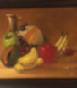

¿Qué observas? ¿Qué texturas crees que tendrán esos objetos? ¿Te recuerda algo? ¿Por qué crees que hizo esta pintura el autor?

Se llama “Bodegón” a las obras pictóricas que se caracterizan por la presencia de alimentos, flores, animales, plantas y objetos realizados por el hombre. Como en la pintura anterior donde observas frutas, una copa y un botellón.

Es un tipo de cuadro realista, porque usan puntos, líneas, colores y formas, se retrata la realidad.

Ahora este cuadro se titula, “Detrás del rostro”. El autor se inspiró en todo lo que hay dentro de su mente. ¿Qué observas? ¿Qué colores utilizó? ¿Te has imaginado algo así?

Es momento de dar la bienvenida al artista visual Francisco González, quien te enseñará varias técnicas para aprender a pintar.

Para comenzar, ¿Sabes qué es una técnica de pintura? Esto es una serie de procedimientos para crear un cuadro, se adquieren por medio de la práctica y utilizan materiales diferentes.

Todas y todos pueden aprender a pintar y además es muy divertido, sólo necesitas algo que pinte y algo que disuelva esa pintura. Algo que pinte, puede ser una pastilla de acuarela y algo que lo disuelva ¡el agua con que mojas el pincel!

Esta es pintura al óleo, no se puede disolver con agua, sino con una sustancia que se llama aceite de linaza, ¿Te das cuenta? Algo que pinte, y algo que disuelva. Los pintores les llaman PIGMENTO y AGLUTINANTE.

El pigmento es algo que pinta, como la pastilla de acuarela o el tubito que contiene la pintura y aglutinante es lo que ayuda a disolver para que los colores se mezclen.

Es momento de empezar a pintar, mientras pintas puedes seguir conociendo sobre la técnica de pintura al óleo.

El origen de la pintura al óleo fue hace muchos años en Europa. La palabra óleo significa aceite y generalmente se usa el aceite de linaza, que es una semilla. El aceite provoca que la pintura brille, de manera que los colores resalten más y llamen la atención, al usar el óleo, los colores tardan más en secar, lo que permite hacer correcciones o dar mayor integración a la mezcla de colores.

Con el óleo puedes pintar en un muro, madera o tela. Y como ya has aprendido en sesiones anteriores, se pueden hacer paisajes, retratos, bodegones, pintura de historia, en fin, lo que tu imaginación diga.

Te invito a observar la siguiente técnica de pintura con la maestra de artes Rocío Carreño Flores, quien comparte lo que enseña a sus niños y niñas.

- Especialista Rocío Carreño Flores.
https://drive.google.com/file/d/13BPf7hnwZjNDtexsBZOYpLxJEzyd-w6T/view?usp=sharing

Contenido de la cápsula:

Hola, ¿Qué tal? Soy Roció Carreño Flores, profesora de artes visuales y hoy voy a trabajar contigo la técnica de gises, por lo que es necesario que tengas una hoja blanca y gises de colores.

Vamos a colocar nuestra hoja de forma horizontal.

Tomaremos los gises amarillo, verde y café para hacer la parte de abajo y azul, morado y blanco para la parte de arriba.

Para la parte central usaremos verde, rojo, amarillo, naranja y blanco.

Si me fuiste siguiendo paso a paso, ahora tú y yo tenemos un maravilloso trabajo elaborado con líneas y colores. ¡¿Verdad, que es fabuloso?!

Ponle tu firma de artista para que todos sepan que es tuyo, te mostraré la mía.

Espero te divirtieras realizando esta obra de arte, ahora que conoces esta técnica la puedes aplicar a todo lo que quieras.

Sigue practicando y divirtiéndote.

¿Qué te ha parecido? ¿Te diste cuenta de que hay muchas técnicas que los pintores utilizan?

La técnica que a continuación se presenta es la acuarela, que puede venir en pastilla, pero también en tubito. El origen de la mezcla de pigmentos, se encuentra en la era de las cavernas, ¡cuando existían los mamuts! Esos humanos antiguos hacían pinturas en cuevas y obtenían sus colores de la tierra, las plantas y otros elementos de la naturaleza mezclados con agua.

Con la acuarela, primero se pintan los colores claros y después los oscuros, el blanco no se usa, porque se deja el blanco del papel.

En la escuela es una técnica que se usa mucho para los más pequeños, ya que es una técnica de secado rápido al usar agua como aglutinante, y además es muy “fluida” es decir, el agua hace que parezca húmedo y acuoso a pesar de que ya está seca. Se ve muy bonito el efecto.

Es momento de conocer, a un artista visual, Daniel García Arellano del estado de Campeche.

- Daniel García Arellano.
https://youtu.be/D5i5xpUYyWw

Contenido de la Cápsula.

Hola, soy Daniel García Arellano; trabajo con las artes visuales: dibujo, pintura, grabado, entre otros. Hoy conoceremos y aprenderemos una forma muy fácil de representar a través del dibujo, esta se llama, línea continua.

El dibujo es una forma de representar algo a través de la interacción de líneas y manchas, los objetivos de dibujo pueden ser tangibles o imaginarios, en cualquiera de los casos, siempre es liberador realizar un dibujo, estos pueden ser en diversas superficies y logrados con distintos materiales.

En la actividad de hoy utilizaremos materiales muy sencillos: hojas, lápices, crayones, lápiz de color o rotuladores de colores.

Ojalá te haya gustado y te animes a practicar esta forma sencilla de dibujar, también hoy conoceremos y aprenderemos sobre el grabado en relieve.

El grabado en relieve es una técnica donde se obtiene una estampa, el proceso para su realización consiste en hacer incisiones con las gubias hasta obtener el diseño deseado, una vez completado el primer paso, se procede a entintar la superficie para después colocar papel de algodón húmedo y pasarlo por el tórculo, y así obtener la estampa.

El grabado es una disciplina gráfica muy importante en la historia de la humanidad.

En la actividad de hoy utilizaremos materiales controlados por nuestra seguridad. Necesitaremos una caja de leche, lapicero sin tinta, papel marquilla. Si no tienes lo puedes sustituir con papel bond, pintura vinílica, cinta adhesiva, fomi, un rodillo de cocina y una cuchara. Primero recortaremos y limpiaremos muy bien el interior de la caja, posteriormente realizaremos el diseño de nuestra preferencia sobre la superficie de la caja por el lado metálico.

Hay alumnos que a lo largo de las sesiones de arte también han jugado a ser pintores. Te invito a conocer sus producciones.

Marcello
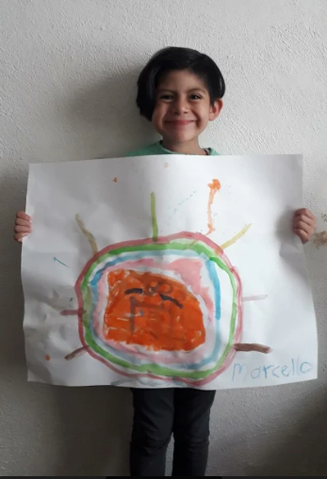

Emiliano
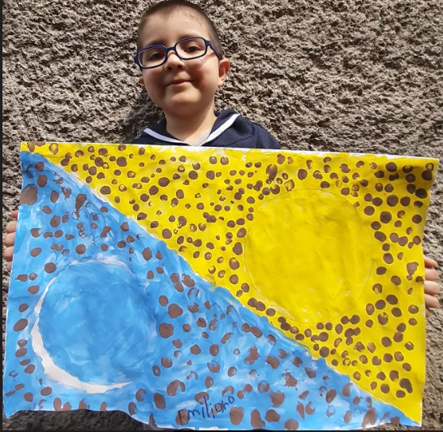

Dante
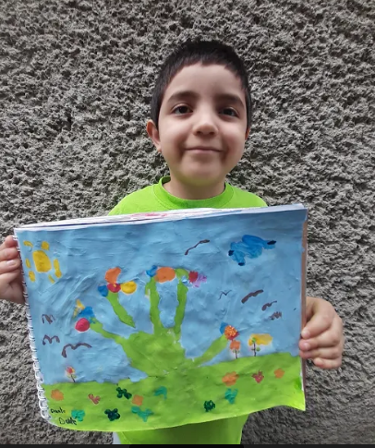

En esta sesión aprendiste sobre las técnicas de pintura: óleo, acuarela, gises, dibujo en línea continua. Todas son muy interesantes y te permiten crear y poner en práctica el uso de la línea, el punto, la forma y los colores. Como te diste cuenta, tú puedes hacer esto en casa siempre con ayuda y la supervisión de un adulto. Te invito a explorar la pintura en sus diferentes manifestaciones.

Continúa conociendo el proyecto, “Quiero ser pintor”.

Si te es posible consulta otros libros y comenta el tema de hoy con tu familia.

¡Buen trabajo!

Gracias por tu esfuerzo.

